**วิธีปฏิบัติที่เป็นเลิศ (Best Practice)**

**การป้องกันและปราบปรามยาเสพติด อำเภอสังขละบุรี จังหวัดกาญจนบุรี**

1.ข้อมูลทั่วไป

1.1 ประวัติอำเภอสังขละบุรี

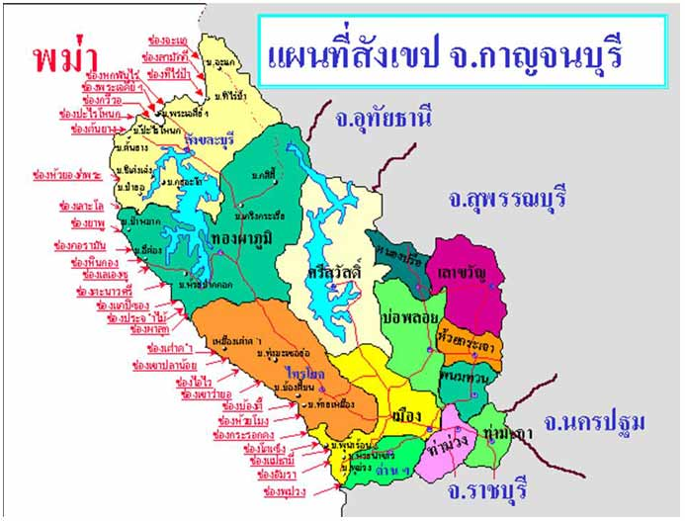 อำเภอสังขละบุรี เมืองสามหมอก ดินแดนสามวัฒนธรรม เมืองแห่งสายน้ำ ขุนเขา และผืนป่าอันอุดม เมืองที่มีความงามหลากหลายทางเชื้อชาติ วัฒนธรรม และกลุ่มชาติพันธุ์ เช่น มอญ กะเหรี่ยง ไทย ลาว พม่า ฯลฯ มีอาณาเขตติดต่อกับประเทศพม่า ห่างจากตัวจังหวัดกาญจนบุรี ประมาณ 230 กิโลเมตร ห่างจากกรุงเทพฯ 370 กิโลเมตร อำเภอสังขละบุรีมีอาณาเขตติดต่อกับอำเภอข้างเคียง ดังนี้ ทิศเหนือ ติดต่อกับ[รัฐมอญ](https://th.wikipedia.org/wiki/%E0%B8%A3%E0%B8%B1%E0%B8%90%E0%B8%A1%E0%B8%AD%E0%B8%8D) [รัฐกะเหรี่ยง](https://th.wikipedia.org/wiki/%E0%B8%A3%E0%B8%B1%E0%B8%90%E0%B8%81%E0%B8%B0%E0%B9%80%E0%B8%AB%E0%B8%A3%E0%B8%B5%E0%B9%88%E0%B8%A2%E0%B8%87) ([ประเทศพม่า](https://th.wikipedia.org/wiki/%E0%B8%9B%E0%B8%A3%E0%B8%B0%E0%B9%80%E0%B8%97%E0%B8%A8%E0%B8%9E%E0%B8%A1%E0%B9%88%E0%B8%B2)) และ[อำเภออุ้มผาง](https://th.wikipedia.org/wiki/%E0%B8%AD%E0%B8%B3%E0%B9%80%E0%B8%A0%E0%B8%AD%E0%B8%AD%E0%B8%B8%E0%B9%89%E0%B8%A1%E0%B8%9C%E0%B8%B2%E0%B8%87) ([จังหวัดตาก](https://th.wikipedia.org/wiki/%E0%B8%88%E0%B8%B1%E0%B8%87%E0%B8%AB%E0%B8%A7%E0%B8%B1%E0%B8%94%E0%B8%95%E0%B8%B2%E0%B8%81)) ทิศใต้ ติดต่อกับ[อำเภอทองผาภูมิ](https://th.wikipedia.org/wiki/%E0%B8%AD%E0%B8%B3%E0%B9%80%E0%B8%A0%E0%B8%AD%E0%B8%97%E0%B8%AD%E0%B8%87%E0%B8%9C%E0%B8%B2%E0%B8%A0%E0%B8%B9%E0%B8%A1%E0%B8%B4) ทิศตะวันออก ติดต่อกับ[อำเภออุ้มผาง](https://th.wikipedia.org/wiki/%E0%B8%AD%E0%B8%B3%E0%B9%80%E0%B8%A0%E0%B8%AD%E0%B8%AD%E0%B8%B8%E0%B9%89%E0%B8%A1%E0%B8%9C%E0%B8%B2%E0%B8%87) ([จังหวัดตาก](https://th.wikipedia.org/wiki/%E0%B8%88%E0%B8%B1%E0%B8%87%E0%B8%AB%E0%B8%A7%E0%B8%B1%E0%B8%94%E0%B8%95%E0%B8%B2%E0%B8%81)) และ[อำเภอทองผาภูมิ](https://th.wikipedia.org/wiki/%E0%B8%AD%E0%B8%B3%E0%B9%80%E0%B8%A0%E0%B8%AD%E0%B8%97%E0%B8%AD%E0%B8%87%E0%B8%9C%E0%B8%B2%E0%B8%A0%E0%B8%B9%E0%B8%A1%E0%B8%B4) ทิศตะวันตก ติดต่อกับ[เขตตะนาวศรี](https://th.wikipedia.org/wiki/%E0%B9%80%E0%B8%82%E0%B8%95%E0%B8%95%E0%B8%B0%E0%B8%99%E0%B8%B2%E0%B8%A7%E0%B8%A8%E0%B8%A3%E0%B8%B5) ([ประเทศพม่า](https://th.wikipedia.org/wiki/%E0%B8%9B%E0%B8%A3%E0%B8%B0%E0%B9%80%E0%B8%97%E0%B8%A8%E0%B8%9E%E0%B8%A1%E0%B9%88%E0%B8%B2))

1.2 ประชากร

ประชากรเฉพาะสัญชาติไทย มีจำนวนทั้งหมด 22,800 คน

ชาย จำนวน 11,785 คน หญิง 11,015 คน จำนวนครัวเรือนทั้งหมด 14,057 ครัวเรือน มีชนกลุ่มน้อย 4 ประเภท ได้แก่

1.ผู้พลัดถิ่นสัญชาติพม่า (บัตรสีชมพู) หมายถึง บุคคลหลายเชื้อชาติ เช่น มอญ กะเหรี่ยง ไทยใหญ่ ละว้า พม่า ฯลฯ จากประเทศพม่าที่อพยพเข้ามาในประเทศไทย ก่อนวันที่ 9 มีนาคม 2519

2.ผู้หลบหนีเข้าเมืองจากพม่า (บัตรสีส้ม) หมายถึง ผู้หลบหนีภัยจากการสู้รบ เข้ามาอยู่ในประเทศไทย หลังวันที่ 9 มีนาคม 2519

3.บุคคลบนพื้นที่สูง (บัตรสีฟ้า) ได้แก่ ชาวเขาเผ่ากะเหรี่ยงที่ยังไม่ได้สัญชาติไทย

4.บุคคลชุมชนบนพื้นที่สูง (บัตรสีเขียวของแดง) ได้แก่ ชาวเขาเผ่ากะเหรี่ยง และชนกลุ่มน้อยอื่นๆ สำรวจเมื่อปี พ.ศ.2542

1.3 ด้านอาชีพ

อาชีพหลัก ได้แก่ เกษตรกรรม เลี้ยงสัตว์ และค้าขาย

อาชีพเสริม ได้แก่ รับจ้างทั่วไป การประมงน้ำจืด

1.4 ด้านคมนาคม

ทางหลวงผ่านดินหมายเลข 323 มีเส้นทางคดเคี้ยวไปตามไหล่เขา เลียบเขื่อนวชิราลงกรณ (เขื่อนเขาแหลม) มีรถโดยสารประจำทาง กาญจนบุรี – สังขละบุรี

1.5 ปัญหาด้านยาเสพติด

ปัญหาที่สำคัญของอำเภอสังขละบุรี คือ ปัญหาด้านยาเสพติด นอกประเทศด้านตรงข้ามอำเภอสังขละบุรี (อำเภอพญาตองซู ประเทศพม่า) เป็นแหล่งพักยาเสพติดเพื่อรอนำเข้าสู่ประเทศไทย กลุ่มที่มีบทบาทเกี่ยวข้องกับยาเสพติด คือ กองกำลังกลุ่มพม่าเชื้อสายพุทธ(DKBA) และกองกำลังกลุ่มแนวร่วมกระเหรี่ยงเพื่อสันติภาพ(KPF) การนำเข้ายาเสพติดเข้าสู่ประเทศไทยทางช่องทางพระเจดีย์สามองค์ หมู่ที่ 9 ช่องทางบ่อญี่ปุ่น หมู่ที่ 8 ผ่านเส้นทางอำเภอสังขละบุรี อำเภอทองผาภูมิ อำเภอไทรโยค เข้าสู่อำเภอเมือง จังหวัดกาญจนบุรี โดยมีวิธีการนำเข้าพื้นที่ ดังนี้ ซุกซ่อนตามร่างกายและขึ้นรถประจำทางเข้าตัวเมือง ซุกซ่อนตามอุปกรณ์จักรยานยนต์และรถยนต์ นำเข้ามาพร้อมกับแรงงานต่างด้าวที่หลบหนีเข้าเมืองมาทำงาน ชนิดของยาเสพติดที่มีการแพร่ระบาด ได้แก่ ยาบ้า กัญชาแห้ง สารระเหย ช่องทางลำเลียงยาเสพติด ช่องหน้าเขาคอนโด ช่องทางหลังโรงเรียนซองกาเรีย ช่องทางเจดีย์สามองค์ ช่องทางบ่อญี่ปุ่น ช่องทางหลังอนามัย หลังทรีพาโกด้ารีสอร์ท ช่องหลังจุดตรวจเจดีย์ ช่องทางหกพันไร่

2.ผลงาน/ระบบงานที่เป็น Best Practice

2.1 ขั้นตอนการดำเนินงาน หรือ แผนภูมิระบบงานที่ทำ

อำเภอสังขละบุรี ได้บูรณาการกับ 5 หน่วยงานหลัก ในการปฏิบัติงานการตรวจเพื่อสกัดกั้นการลักลอบขนยาเสพติด ประกอบด้วย

จัดตั้งจุดสกัดการลักลอบขนยาเสพติด ฝ่ายปกครอง

2.2 วิธีการ

2.2.1 ลาดตระเวนเฝ้าตรวจตามแนวชายแดน ร่วมกับหน่วยงานในพื้นที่ ตามช่องทางที่มีการใช้งาน ทั้งทางพื้นดิน ทางน้ำ และทางอากาศ เพื่อจับกุมการลักลอบการกระทำสิ่งผิดกฎหมาย จับกุมผู้หลบหนีเข้าเมือง การกระทำผิดพระราชบัญญัติป่าไม้/ป่าสงวน ร่วมกับเจ้าหน้าที่ป่าไม้ และอุทยานแห่งชาติ การกระทำผิด พรบ.อาวุธปืนและวัตถุระเบิด การกระทำผิด พรบ.ศุลกากร ส่วนใหญ่เป็นสินค้าทางการเกษตร ที่ลักลอบนำเข้าฝั่งไทย

2.2.2 การจัดระเบียบพื้นที่ชายแดน จัดเตรียมข้อมูลสภาพภูมิประเทศเส้นทางการลาดตระเวน ด้านการข่าวเพื่อรองรับสถานการณ์ที่อาจจะเกิดขึ้นตามช่องทางต่างๆตามแนวชายแดนและทำการพัฒนาระบบแจ้งเตือน โดยจัดเตรียมกองกำลังประชาชน และจัดตั้งเครือข่ายข่าวสารภาคประชาชนโดยแจ้งข่าวสารและภัยคุกคาม จัดระเบียบชุมชนเพื่อให้หมู่บ้านเข้มแข็งและสร้างสัมพันธ์อันดีต่อของชุมชนตามแนวชายแดน

2.2.3 จัดกำลังเจ้าหน้าที่กองอาสารักษาดินแดน ร่วมกับปลัดอำเภอ ประจำจุดตรวจสะพานรันตี จุดตรวจบ้านจงอั่ว จุดตรวจบ้านน้ำเกริ๊ก โดยเฉพาะจุดตรวจสะพานรันตี เป็นจุดตรวจเดียวเป็นเส้นทางหลักในการเดินทางเข้าออกของอำเภอสังขละบุรี และไม่สามารถหลีกเลี่ยงได้ ทำให้มีผลการจับกุมผู้ลักลอบขนยาเสพติดและสิ่งผิดกฎหมายอย่างต่อเนื่อง

3. ปัจจัยเกี้อหนุน

ได้รับความร่วมมือบูรณาการระหว่างหน่วยงานความมั่นคงในพื้นที่ ทำให้มีผลการปฏิบัติงานการจับกุมยาเสพติดอย่างต่อเนื่อง

4. ผลการดำเนินงาน

สถานการณ์การแพร่ระบาดยาเสพติดในปัจจุบัน หลังจากได้ดำเนินการกวาดล้างยาเสพติดอย่างเข้มงวด ส่งผลให้สามารถลดขนาดและระดับความรุนแรงของสถานการณ์ปัญหาลงได้ แต่ยังปรากฏปัญหายาเสพติดหลงเหลืออยู่ในบางส่วน ตัวอย่างผลงานคดียาเสพติด พ.ศ. ๒๕๖๐ ที่ผ่านมา

วันที่ ๑๔ เมษายน ๒๕๖๐

จับกุม ๑. นายอำพลหรือบิ๊ก กิ่งแก้ว อายุ ๒๙ ปี ๑-๑๐๑๘-๐๐๒๗๗-๑๑-๑ บ้านเลขที่ ๒๐๐

ม.๘ ต.หนองขาว อ.ท่าม่วง จ.กาญจนบุรี ๒. นายอดิศักดิ์ หรือเปรม แก้วบัวดี อายุ ๒๒ ปี ๑-๗๑๙๙-๐๐๓๓๗

-๕๘-๑ บ้านเลขที่ ๕/๑ ต.บ้านใต้ อ.เมืองกาญจนบุรี จ.กาญจนบุรี

ของกลาง ยาบ้า ๔๙,๖๐๐ เม็ด

ที่เกิดเหตุ จุดตรวจสะพานรันตี ม.๑ ต.หนองลู อ.สังขละบุรี จ.กาญจนบุรี

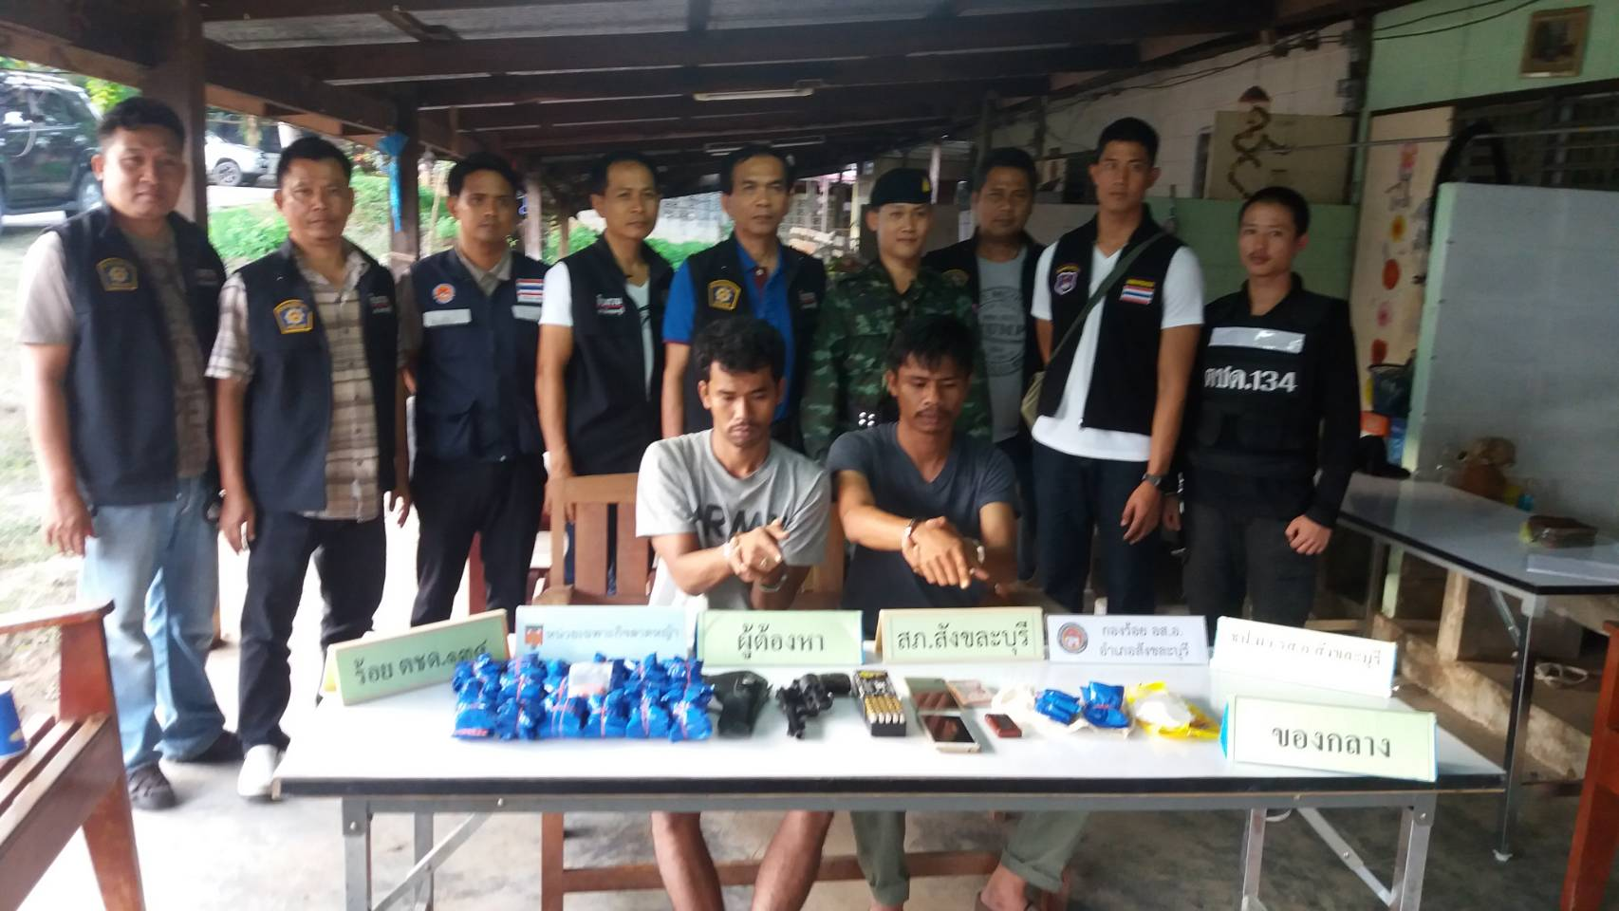

วันที่ ๙ พฤศจิกายน ๒๕๖๐

จับกุม นาย ๑. นายอภิชาต เพิ่มพูน ๑-๑๐๐๖-๐๐๐๘๔-๕๒-๑ อายุ ๓๑ ปี บ้านเลขที่๑๕๓ ม.๒ ต.สองพี่น้อง อ.แก่งกระจาน จ.เพชรบุรี ๒. นายณัฐพงษ์ สุดถนอม ๑-๗๐๙๙-๐๐๓๖๖-๖๘-๑ อายุ ๒๙ ปีบ้านเลขที่ ๕๖ ม.๕ ต.บางเก่า อ.ชะอำ จ.เพชรบุรีช ๓. น.ส.ศิริวรรณ ตาสา ๑-๔๐๐๖-๐๐๒๑๙-๐๙-๑ อายุ ๑๕ ปี บ้านเลขที่๑๗ ม.๒ ต.สมสนุก อ.ปากวาด จ.บึงกาญ

ของกลาง ยาบ้า ๑๗,๙๐๐ เม็ด

จุดตรวจร่วมสะพานรันตี ม.๑ ต.หนองลู อ.สังขละบุรี จ.กาญจนบุรี

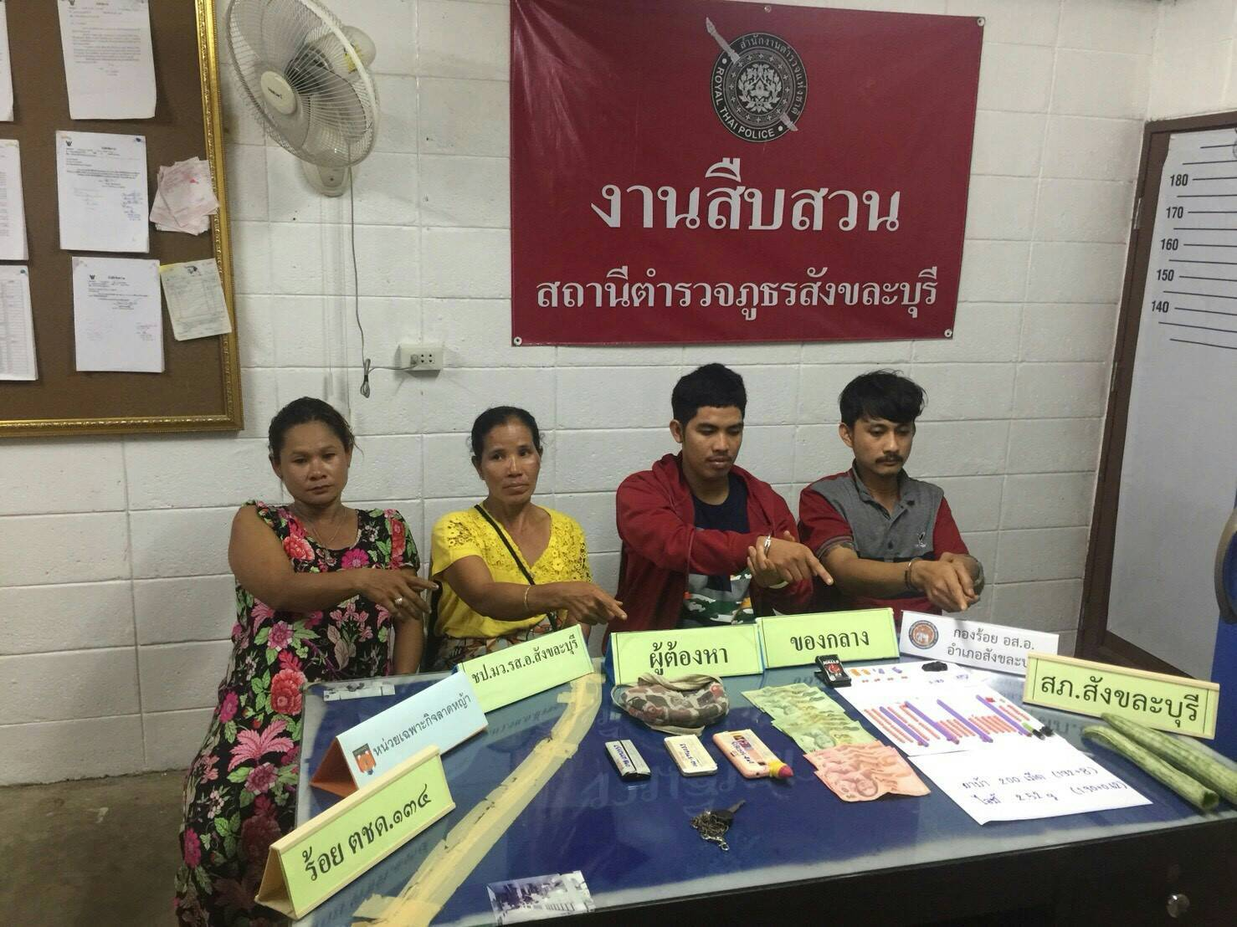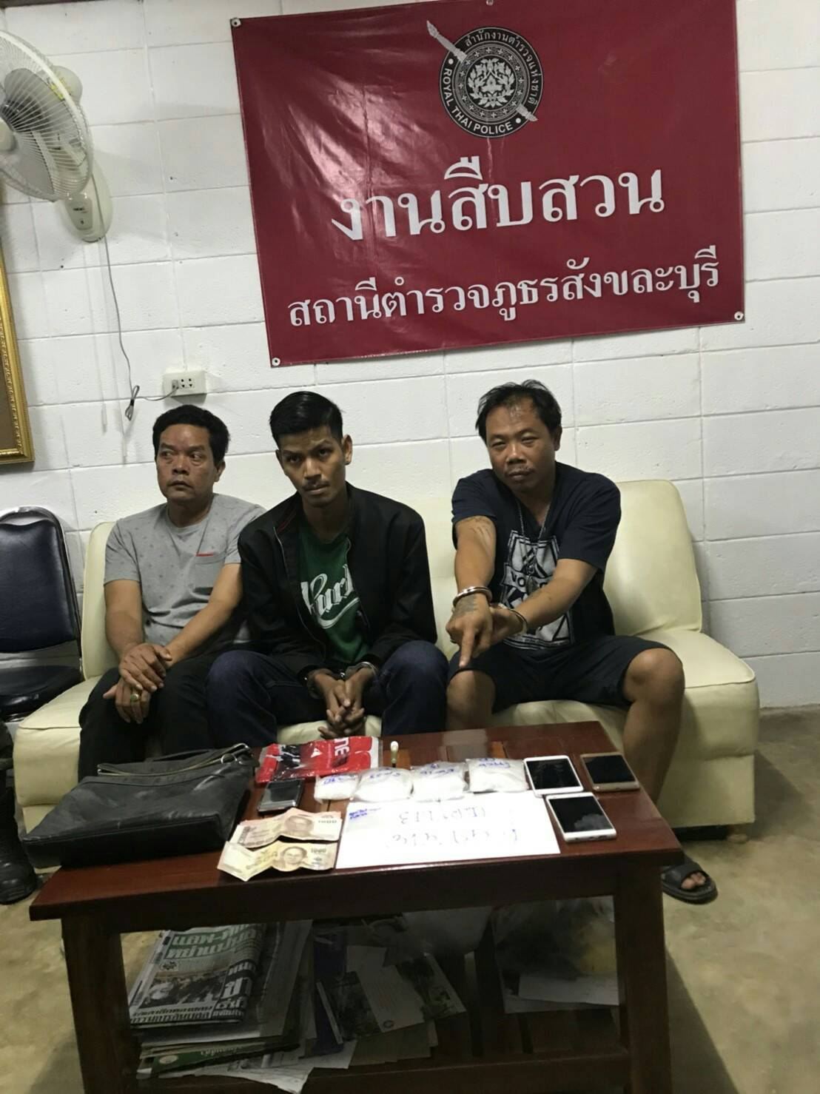

วันที่ ๑๕ พฤศจิกายน ๒๕๖๐

จับกุม ๑. นางกะยอพอ ไม่มีชื่อสกุล อายุ ๓๗ ปี กระเหรี่ยง/เมียนมาร์ ๒. นางมอ ไม่มีชื่อสกุล

อายุ ๔๗ ปี มอญ/เมียนมาร์ ๓. นายสุธากร ดีบุตร ๑-๗๑๐๘-๐๐๐๔๗-๔๒-๙ อายุ๒๐ปี บ้านเลขที่ ๓๙ ม.๑

ต.หนองลู อ.สังขละบุรี จ.กาญจนบุรี ๔. นายสมปอง ไม่มีชื่อสกุล อายุ๒๓ปี บ้านเลขที่๓๙ ม.๓ ต.หนองลู

อ.สังขละบุรี จ.กาญจนบุรี

ของกลาง ๑. ยาบ้า ๑๙๒ เม็ด ๒. ยาไอซ์ ๑.๙๐ กรัม

ที่เกิดเหตุ จุดตรวจร่วมน้ำเกิ๊ก ม.๘ ต.หนองลู อ.สังขละบุรี จ.กาญจนบุรี

วันที่ ๒๓ พฤศจิกายน ๒๕๖๐

จับกุม นายมาโนช สังข์ชาวใต้ ๑-๗๑๐๓-๐๐๐๙๙-๗๘-๑ อายุ๒๔ปี บ้านเลขที่ ๑๒๗/๑ ม.๑๒

ต.ด่านช้าง จ.สุพรรณบุรี

ของกลาง ยาบ้า ๓๙,๐๐๐ เม็ด

ที่เกิดเหตุ จุดตรวจร่วมสะพานรันตี ม.๑ ต.หนองลู อ.สังขละบุรี จ.กาญจนบุรี

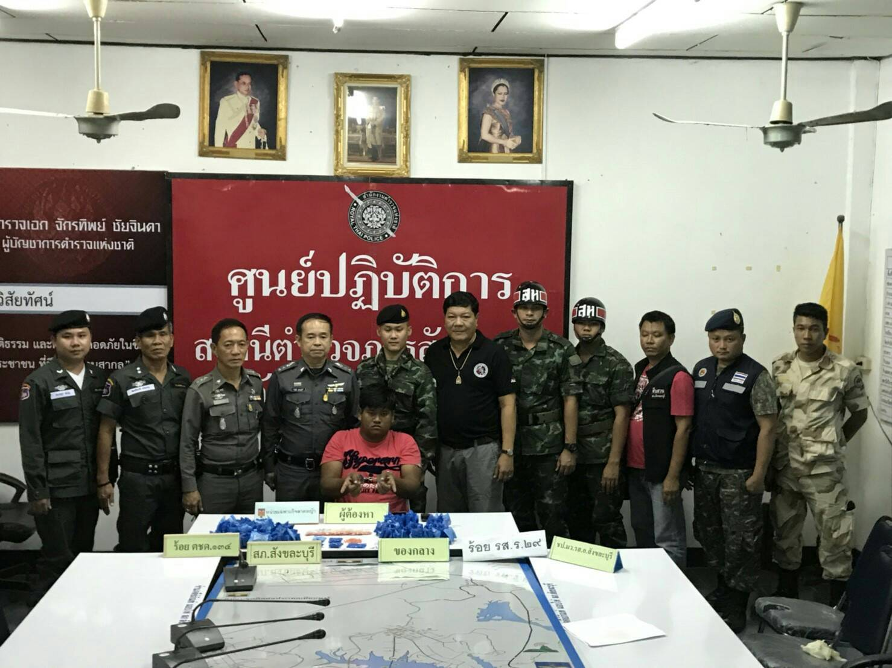

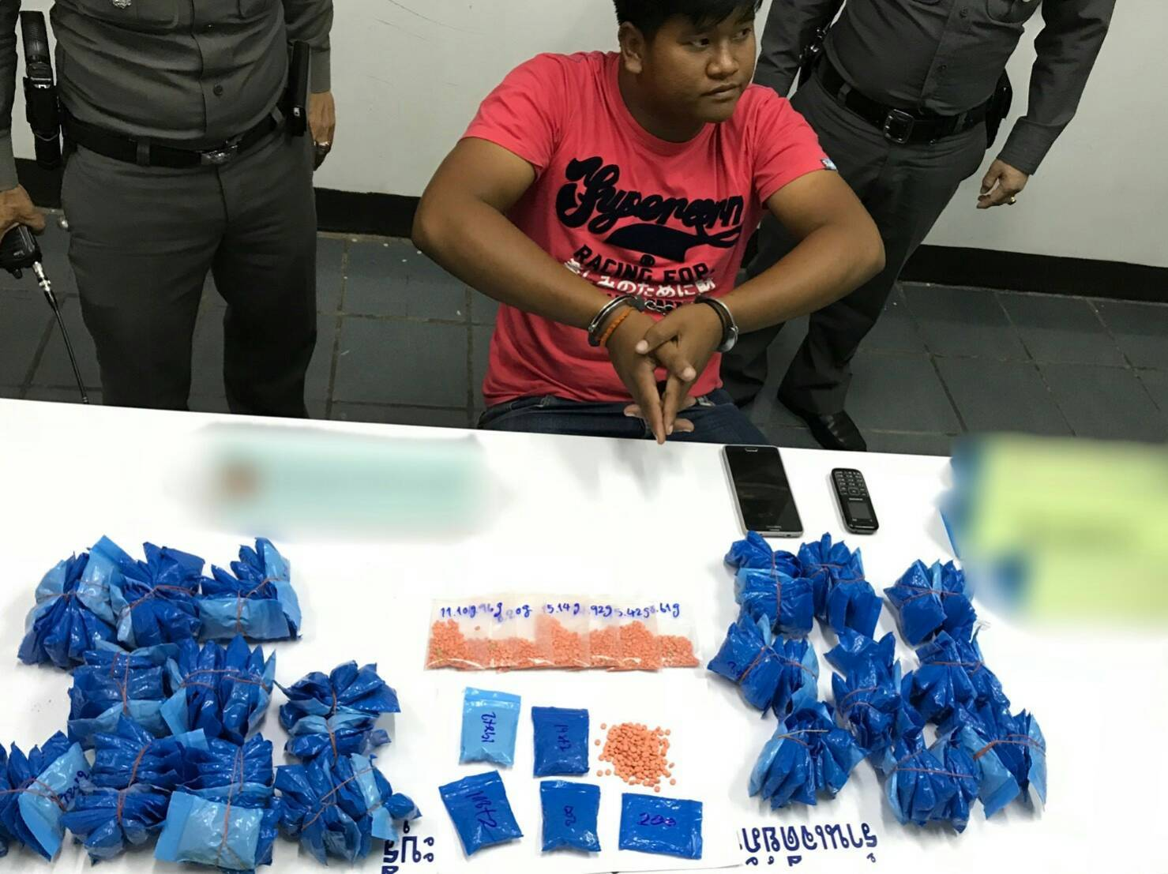

ข้อมูลยาเสพติดปี ๖๑

วันที่ ๒๐ มกราคม ๒๕๖๑

จับกุม นายอานนท์ นราโต อายุ๑๙ ๑-๗๑๐๘-๐๐๔๕๔-๘๓-๑ บ้านเลขที่๑๒๑/๓๓ ม.๙ ต.ปากแพรก

อ.เมือง จ.กาญจนบุรี

ของกลาง ยาบ้า ๒,๐๐๐ เม็ด

จุดเกิดเหตุ จุดตรวจร่วมน้ำเกิ๊ก ม.๘ ต.หนองลู อ.สังขละบุรี จ.กาญจนบุรี

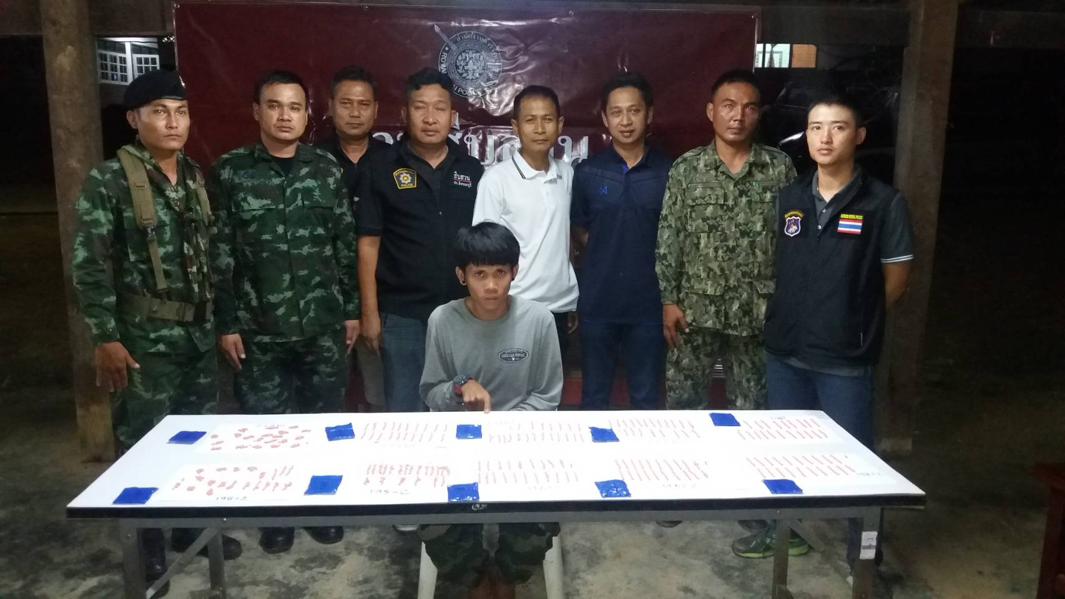

วันที่ ๑๓ กุมภาพันธ์ ๒๕๖๑

จับกุม น.ส. ปริฉัตร เสรีพงษ์ อายุ๓๒ปี บ้านเลขที่ ๑๓๒ ม๓ ต.บ่อสุพรรณ อ.สองพี่น้อง จ.สุพรรณบุรี

๑-๗๓๐๔-๐๐๐๑๒-๔๙-๑

ของกลาง ยาบ้า ๒๙,๗๙๐ เม็ด

ที่เกิดเหตุ จุดตรวจร่วมสะพานรันตี ม.๑ ต.หนองลู อ.สังขละบุรี จ.กาญจนบุรี

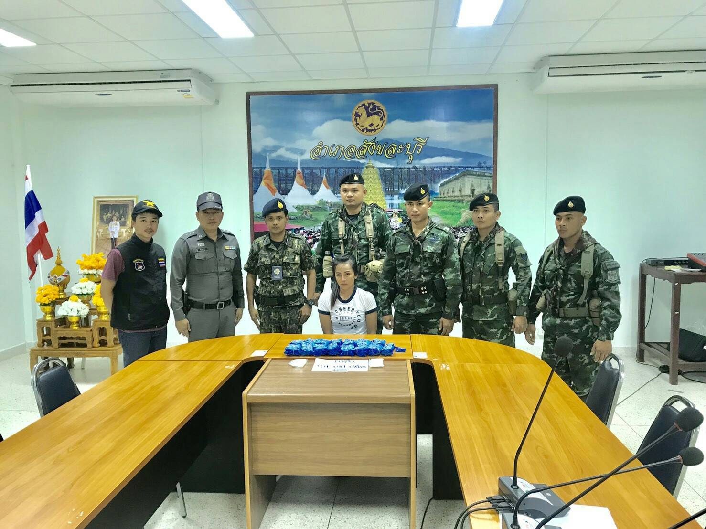

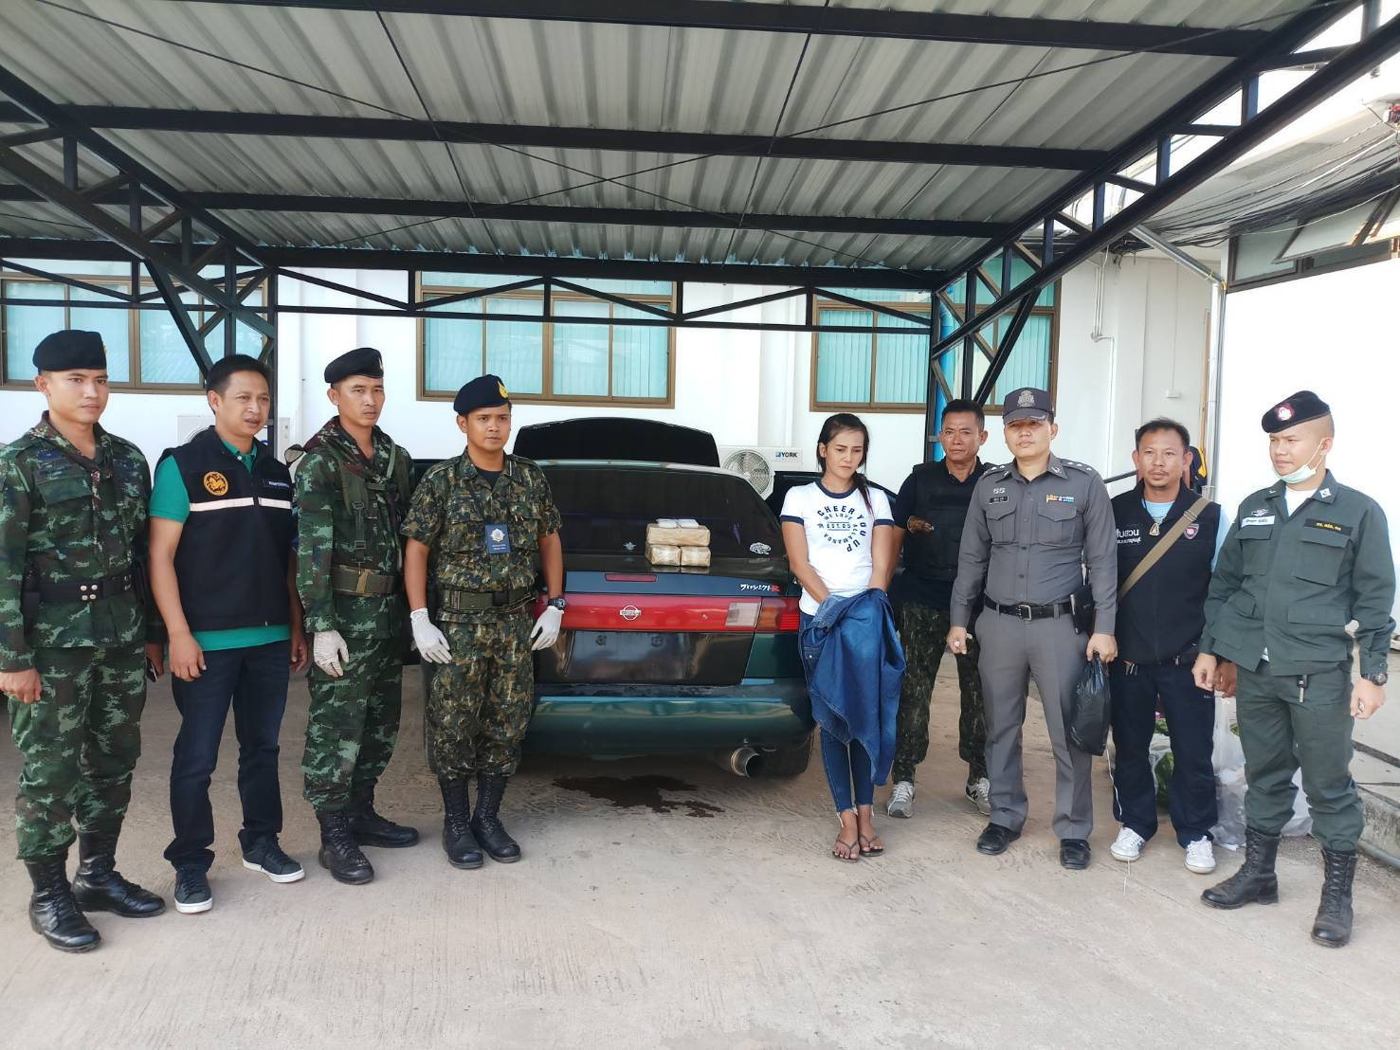

วันที่. ๒๕ เมษายน ๒๕๖๑

จับกุม นายจักรกริช บูชา ๑-๗๑๑๐-๐๐๐๘๐-๔๙-๐ อายุ ๒๖ปี บ้านเลขที่๒๘๓/๒๗๓๐๐๑ ม.๑ ต.หนองลู อ.สังขละบุรี จ.กาญจนบุรี

ของกลาง ๑. ยาบ้า ๑๙,๘๐๐ เม็ด ๒. ยาไอซ์ ๔ ก.ก.

ที่เกิดเหตุ ถนนซอยทางเข้าบ่อญี่ปุ่น ม.๘ ต.หนองลู อ.สังขละบุรี จ.กาญจนบุรี

